**Série No 4 de TD**

**Exercice 1**

Soit la fonction suivante.

int exercice1(x, y)

{

int found=0 , a;

if (! (x<0 || x>200))

if (! (y<0 || y>300) )

found = 1;

else a= 0 ;

else a= 0 ;

if (found && (x<100 || x>200) &&(y<100 || y>200))

a= 1 ;

else a= 0 ;

return a;

}

Et l’ensemble des jeux de données :

E={(150,150),(150,350),(-1,100),(50,50),(20,20),(140,150),(-1,150)}

1. Choisir un nombre minimum de jeux de test (parmi l’ensemble E) qui garantissent 100% le critère toute instruction
2. Les jeux de test choisi en 1 garantissent ils 100% le critère tout arc **sinon les compléter**
3. Les jeux de test choisi en 1 garantissent ils 100% le critère toute condition **sinon les compléter**
4. Les jeux de test choisi en 1 garantissent ils 100% le critère des conditions multiples **sinon les compléter**

Pour chaque jeu de test, donner le résultat attendu

**Exercice 2**

Soit le programme suivant

i nt signe ( i nt e1 , i nt e2)

{

i nt s_e1 = 1 ;

int s_e2 = -1;

int res = -1;

if ( e1 == 0 || e2 == 0)

res = 0 ;

el se

{

if ( e1 < 0)

s_e1 = -1;

if ( e2 > 0)

s_e2 = 1 ;

if ( s_e1 == s_e2 )

res = 1 ;

}

return res ;

}

1. Donner les jeux de test qui satisfait le critère de couverture des instructions
2. Donner les jeux de test qui satisfait le critère de couverture de décision
3. Donner les chemins exécutables
4. Donner les jeux de test qui satisfait le critère de couverture de tous les chemins exécutables

Solution

Exercice 1

1. les entrées et les sorties : x,y (0.5pt)
2. Donner le graphe de flot de contrôle

|  |  |
| --- | --- |
| 0 int exercice1(x, y)  {  1 int found=0 , a;  2 if (! (x<0 || x>200))  3 if (! (y<0 || y>300) )  4 found = 1;  else  5 a= 0 ;  else  6 a= 0 ;  7 if (found && (x<100 || x>200) &&(y<100 || y>200))  8 a= 1 ;  else  9 a= 0 ;  10 return a  } |  |

1. **les jeux de tests qui garantissent 100% le critère toute instruction:**

|  |  |
| --- | --- |
| a. | (150,150) |
| b. | (150,350) |
| c. | (-1,100) |
| d. | (50,50) |

**4) les mêmes jeux de test vérifient aussi le critère tout arc**

Toute le si en la partie sinon – donc les même jeux de test que la question précédente.

**----------------------**

**5**) non

on nomme les conditions:

not (x<0 or x>200)

A B

not (y<0 or y>300)

C D

found and (x<100 or x>200) and(y<100 or y>200)

**E F G H I**

pour les mêmes jeux de test, on a:

|  |  |  |  |  |  |  |  |  |  |
| --- | --- | --- | --- | --- | --- | --- | --- | --- | --- |
| jeux de test | **A x<0** | **B x>200** | **C y<0** | **D y>300** | **E found** | **F x<100** | **G x>200** | **H y<100** | **I y>200** |
| 150,150 | F | F | F | F | T | F | F | F | F |
| 150, 350 | F | F | F | T | F | F | F | F | V |
| -1, 100 | T | F | F | F | F | V | F | F | F |
| 50, 50 | F | F | F | F | T | T | F | T | F |

**6) nous avons besoin d’autres jeux de test :**

e. (400,100) pour que la condition **B** prendla valeur True

f. (150,-3) pour que la condition **C** prendla valeur True

g. (150, 250) pour que la condition **I** prendla valeur True

on a maintenant

|  |  |  |  |  |  |  |  |  |  |
| --- | --- | --- | --- | --- | --- | --- | --- | --- | --- |
|  | **A** | **B** | **C** | **D** | **E** | **F** | **G** | **H** | **I** |
| a. | F | F | F | F | T | F | F | F | F |
| b. | F | F | F | T |  |  |  |  |  |
| c. | T | F |  |  |  |  |  |  |  |
| d. | F | F | F | F | T | T | F | T | F |
| e. | F | T |  |  |  |  |  |  |  |
| f. | F | F | T | F |  |  |  |  |  |
| g. | F | F | F | F | T | F | F | F | T |

1. La réponse est non

Il faut choisir des jeux de données réalisant les combinaisons suivantes (1 :T ; 0 :F)

|  |  |  |  |  |  |  |  |  |
| --- | --- | --- | --- | --- | --- | --- | --- | --- |
| a | B | c | d | e | f | g | h | i |
| 1 | 0 | 1 | 0 | 1 | 1 | 0 | 1 | 0 |
| 1 | 0 | 1 | 0 | 1 | 1 | 0 | 0 | 1 |
| 1 | 0 | 1 | 0 | 1 | 0 | 1 | 1 | 0 |
| 1 | 0 | 1 | 0 | 1 | 0 | 1 | 0 | 1 |
| 1 | 0 | 1 | 0 | 0 | 1 | 0 | 1 | 0 |
| 1 | 0 | 1 | 0 | 0 | 1 | 0 | 0 | 1 |
| 1 | 0 | 1 | 0 | 0 | 0 | 1 | 1 | 0 |
| 1 | 0 | 1 | 0 | 0 | 0 | 1 | 0 | 1 |
| 1 | 0 | 0 | 1 | 1 | 1 | 0 | 1 | 0 |
| 1 | 0 | 0 | 1 | 1 | 1 | 0 | 0 | 1 |
| 1 | 0 | 0 | 1 | 1 | 0 | 1 | 1 | 0 |
| 1 | 0 | 0 | 1 | 1 | 0 | 1 | 0 | 1 |
| 1 | 0 | 0 | 1 | 0 | 1 | 0 | 1 | 0 |
| 1 | 0 | 0 | 1 | 0 | 1 | 0 | 0 | 1 |
| 1 | 0 | 0 | 1 | 0 | 0 | 1 | 1 | 0 |
| 1 | 0 | 0 | 1 | 0 | 0 | 1 | 0 | 1 |
| 0 | 0 | 1 | 0 | 1 | 1 | 0 | 1 | 0 |
| 0 | 0 | 1 | 0 | 1 | 1 | 0 | 0 | 1 |
| 0 | 0 | 1 | 0 | 1 | 0 | 1 | 1 | 0 |
| 0 | 0 | 1 | 0 | 1 | 0 | 1 | 0 | 1 |
| 0 | 0 | 1 | 0 | 0 | 1 | 0 | 1 | 0 |
| 0 | 0 | 1 | 0 | 0 | 1 | 0 | 0 | 1 |
| 0 | 0 | 1 | 0 | 0 | 0 | 1 | 1 | 0 |
| 0 | 0 | 1 | 0 | 0 | 0 | 1 | 0 | 1 |
| 0 | 0 | 0 | 1 | 1 | 1 | 0 | 1 | 0 |
| 0 | 0 | 0 | 1 | 1 | 1 | 0 | 0 | 1 |
| 0 | 0 | 0 | 1 | 1 | 0 | 1 | 1 | 0 |
| 0 | 0 | 0 | 1 | 1 | 0 | 1 | 0 | 1 |
| 0 | 0 | 0 | 1 | 0 | 1 | 0 | 1 | 0 |
| 0 | 0 | 0 | 1 | 0 | 1 | 0 | 0 | 1 |
| 0 | 0 | 0 | 1 | 0 | 0 | 1 | 1 | 0 |
| 0 | 0 | 0 | 1 | 0 | 0 | 1 | 0 | 1 |

1. les résultats attendus

a. 0 b. 0 c. 0 d. 1 e. 0 f. 0 g. 0

Exercice 2

1. Le graphe de flot de contrôle

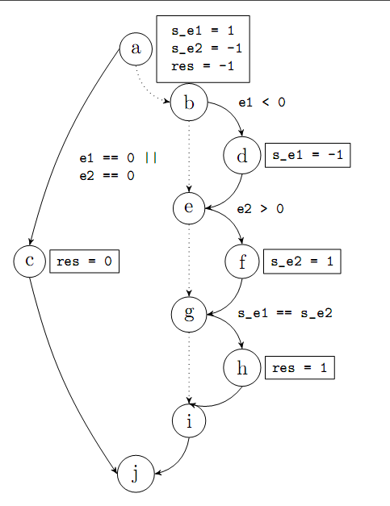

2- Pour satisfaire le critère toute instruction, il faut sensibiliser les trois chemins suivants

CH={(a,c,j),(a,b,d,ef,i,j),(a,b,e,f,g,h,i,j)}

un jeu de test qui sensibilise le premier chemin : JT1={(0,1)}

un jeu de test qui sensibilise le deuxième chemin : JT1={(-2,18)}

un jeu de test qui sensibilise le troisième chemin : JT1={(10,10)}

3- Pour satisfaire le critère tout arc, il faut sensibiliser les chemins suivant

Ch={(a,b,d,e,f,g,i,j),(a,b,e,f,g,h,i,j),(a,c,j)}

un jeu de test qui sensibilise le premier chemin : JT1={(-2,18)}

un jeu de test qui sensibilise le deuxième chemin : JT1={(10,10)}

un jeu de test qui sensibilise le troisième chemin : JT1={(0,25)}

4- les chemins exécutables sont :

CH={(a,c,j),(a,b,c,f,g,h,i,j),(a,b,d,e,f,g,i,j),(a,b,e,f,g,I,j),(a,b,d,e,g,h,I,j)}

5- JT={(-2,8),(4,9),(-7,4),(13,-3),(-6,-7)}